Dokumentacja do projektu z przedmiotu MAS

Transport międzyplanetarny

Dziedzina problemowa

Program zostanie wykorzystany w firmie zajmującej się transportem różnego rodzaju towarów na inne ciała niebieskie w naszym układzie słonecznym jak i na obszarze tych planet.

Cel

Celem utworzenia systemu jest ułatwienie zarządzenia transportem surowców i różnego rodzaju paczek, pojazdami i pracownikami firmy. Pomoże w planowaniu kursów i przypisywaniu pracowników do zadań.

Zakres odpowiedzialności systemu

System będzie odpowiadał za przypisanie poszczególnych pracowników do pełnionych obowiązków i tworzył dla nich grafik prac. Nadzór nad regularnym serwisem pojazdów i kupnem nowych także będzie wchodzić w jego zakres. System umożliwi rejestrowanie zleceń na paczki i surowce, wyliczał ich koszt, czas, przypisywał rodzaj pojazdów; zarówno na planety jak i w ich obrębie.

Użytkownicy systemu

Kierownik
Pracownik punktu przyjmowania zleceń (PPZ)

Pracownik biura informacji (BI)
Pracownik biura rejestracji lotów (BRL)
Pracownik techniczny/mechaniczny (TM)

Pracownik magazynu(PM)

Wymagania użytkownika
Część I Wymagania wstępne

Osoby pracujące w firmie powinny być zapamiętywane w systemie z informacjami takimi jak: imię, nazwisko, data urodzenia, adres, numer telefonu, płeć. Wśród osób wyróżniamy pilota, kierowcę, pracownika biurowego, magazyniera i mechanika. Chcemy wiedzieć jaki typ licencji posiada pilot, czy jego wyniki badań są pozytywne, jakimi maszynami potrafi latać a także jak długo może brać udział w transporcie (nie krócej niż 1 tydzień). Na temat kierowcy chcemy wiedzieć jakiej kategorii posiada prawo jazdy, a także na jak długie trasy deklaruje się transportować (minimum 40 km). Pracownik biurowy może wykonywać różne typy prac (np. być kierownikiem i generować raporty, przyjmować zgłoszenia jako PPZ), posiada on także różne poziomy obsługi komputera umożliwiające planowanie. Może on także sprawdzić czy surowiec lub paczka zostały dostarczone do magazynu, a także wygenerować raport zamówienia. W systemie na temat magazyniera potrzebne będą informację o jego prawie jazdy (czy umożliwia poruszanie się wózkami widłowymi), numer magazynu do którego jest przypisany i sektor w magazynie. Mechanicy znają się na konkretnych typach pojazdów i każdy z nich ma własną specjalizację (silniki, zawieszenie, karoseria). Każdy jest także przypisany do numeru warsztatu i może zamawiać części zamienne.

W naszej firmie transportowej występuje także duża grupa pojazdów. Informacje jakie chcemy posiadać to : numer pojazdu, typ paliwa, pojemność zbiornika, maksymalne obciążenie, typ ładunku jaki może przewozić, ilość siedzeń, wymiary luku , bagażnika i stan pojazdu. Poszczególne grupy pojazdów to pojazdy: naziemne posiadające typ auta, ilość osi napędowych i moc silnika; lotnicze posiadające dane o typie samolotu, wymaganej licencji i rodzaju podwozia; a także kosmiczne o których chcemy wiedzieć jakim są typem statku, ile posiadają silników i jaki jest ich zasięg na pełnych zbiornikach. Specjalnym typem pojazdu naziemnego jest samochód ciężarowy, który charakteryzuje się łącznikiem oraz rodzajem posiadanej naczepy, która posiada następujące informację : rodzaj naczepy, typ ładunku, pojemność.

Nasza firma posiada placówki na różnych planetach, o których przechowujemy informacje takie jak : nazwa planety, odległość od słońca, ilość lotnisk, ilość magazynów. Na każdej planecie posiadamy lotniska, magazyny i warsztaty, każdy z nich posiada własną lokalizację. Na temat lotniska znamy dodatkowo długość pasa; warsztat posiada swój numer i typ, a magazyn posiada swój numer, ma określoną pojemność, typ i ilość sektorów.

Przechowujemy także informację na temat transportowanych produktów(paczki, surowce).Na temat paczek przechowujemy dane o wielkości i wadze na temat surowców ich typ i masę. Co umożliwia prostsze przypisanie do nich odpowiedniego transportu.

Przy składaniu zamówienia zapisujemy następujące dane: rodzaj przewożonego towaru, cel podróży, cena za transport (wyliczana na podstawie masy / wagi oraz odległości planety od Słońca), data nadania. Zamówienie może odbywać się tylko na jedną planetę.

Część II Funkcjonalność systemu

Oczekuje się że system będzie wspomagał realizację poniższych funkcjonalności. (w nawiasach okrągłych podano aktora mającego dostęp do danej funkcji systemu)

- Przeglądaj zamówienia z ewentualnym przyjęciem nowego lub rezygnacją z istniejącego.
(PPZ, BI)

- Zarejestruj paczkę lub usuń z rejestru. (PPZ,BI)

- Zaplanuj miejsce przyjęcia surowców lub odeślij paczkę do nadawcy. (PPZ,BI)

- Zarządzanie planami działania zamówień w tym przypisywanie do nich pracowników i pojazdów. (BI)

- Rezerwacja przestrzeni magazynowej i transportowej.(BI)

- Rezerwacja lotniska kosmicznego, statku i przypisanie pilotów.(BRL)

- Przeglądaj rozkład lotów. (BRL)

- Przegląd stanu pojazdów wraz z wykonaniem badania. (TM)

- Zamów części zamienne. (TM)

- Przypisz mechanika do naprawy. (TM)

- Przeglądaj stan towarów z magazynu, przyjmij wydaj towar (PM)

- Generuj report zbiorczy, zamówień, magazynu, dochodów. (Miesięczny podzespół czasu)

- Usuń zamówienia z brakiem towaru. (Miesięczny podzespół czasu)

- Zarządzaj pracownikami: dodaj, usuń, przeglądaj, modyfikuj dane. (Kierownik)

- Zarządzaj pojazdami: dodaj, usuń, modyfikuj. (Kierownik)
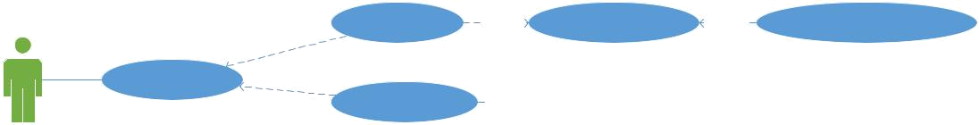

 |  |  | Przyjmij zamówienie | <<include>> | Zarejestruj paczki / surowce |  |  | <<extend>> Zaplanuj miejsce przyjęcia surowców
 |  | <<extend>>
 | Przeglądaj zamówienia | <<extend>>
 |  | <<extend>> | Rezygnuj z zamówienia |  |  | Usuń paczkę z rejestru |  |  | Odeslij paczke do nadawcy
 |  |  | Rezygnuj z zamówienia | <<Include>> |  |  |  | <<extend>> | Odeslij paczke do nadawcy
PPZ
 |  |  | Przypisz pracowników do zamówienia
 |  |  | <<include>> |  |  |  | Zmień przypisanych pracowników
 |  |  | <<extend>>
 | Zarządzaj planami działania dla zamówień |  | <<include>>
 |  |  | Zarezerwuj przestrzeń magazynową i transportową
 |  |  | Przypisz pojazd do zamówienia
BI |  |  | <<extend>>
 | Przeglądaj rozkład pojazdów dostawczych |  | <<extend>> | Zmień pojazd
 |  | <<include>> | Zarezerwuj statek kosmiczny |  | <<include>>
 | Zarezerwuj lotnisko kosmiczne | <<include>> |  |  |  |  | Przypisz pilotów
 |  | <<include>>
 |  |  | Zaplanuj załadunek towaru
 | Przeglądaj rozkład lotów | <<extend>> | Zmień pilota
BRL | <<extend>>
 | Zmień statek kosmiczny
 |  | <<extend>> | Wykonaj badanie pojazdu |  | <<extend>> |  | Zamów części
 | Sprawdź stan pojazdów | <<extend>>
 |  |  |  | <<extend>>
 |  | <<extend>>
 |  |  |  |  |  | Zmień stan pojazdu
 |  | Przypisz mechanika do naprawy
TM
 |  |  | Przyjmij towar do magazynu
 |  | <<extend>>
 | Sprawdź stan towaru z magazynu
 |  | <<extend>>
 |  |  | Wydaj towar z magazynu
PM
 | Generuj raport zbiorczy | Generuj raport zamówień
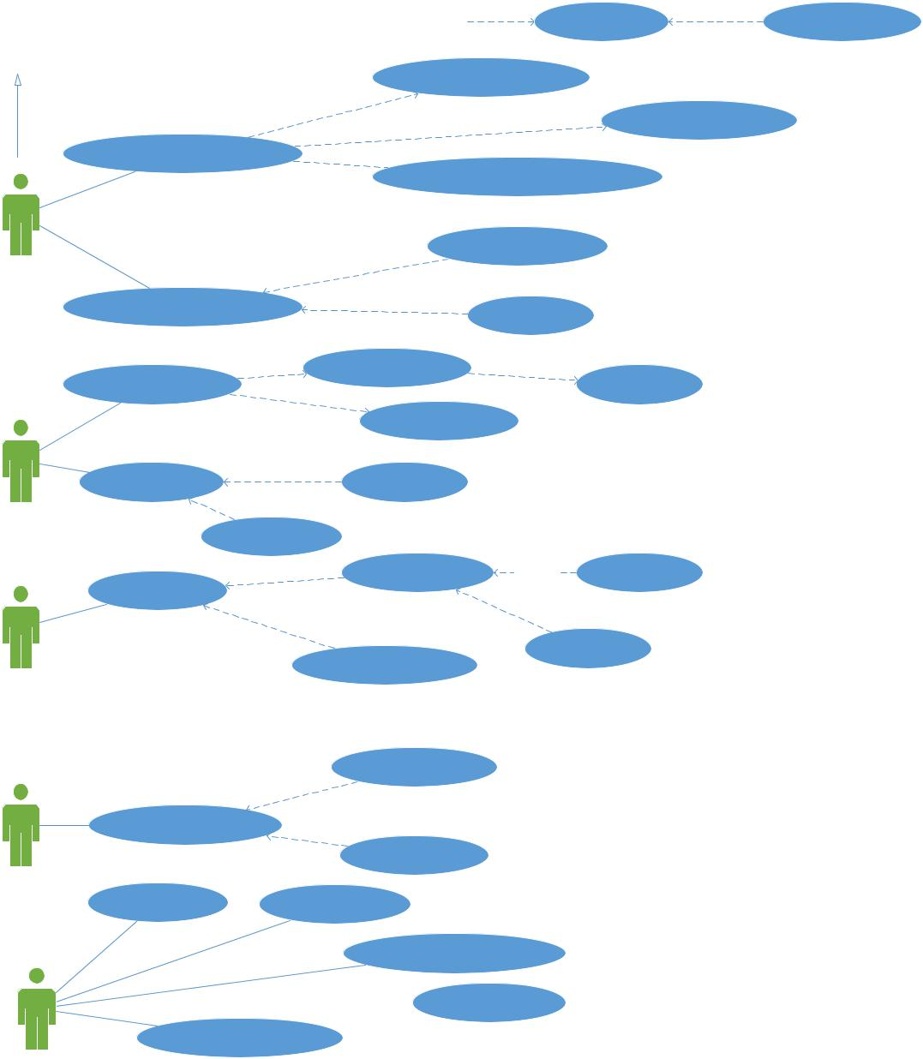
Generuj raport towarów na magazynie

Generuj raport dochodów

Usuń zamówienia z brakiem towaru

Miesięczny podzespół czasu
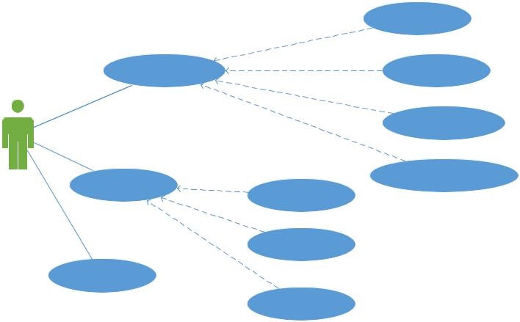
 |  |  |  | Dodaj pracownika
 |  |  | <<extend>>
 | Zarządzaj pracownikami |  | <<extend>> | Usuń pracownika
 |  |  | <<extend>>
 |  |  | <<extend>> | Przeglądaj pracowników
Kierownik | Zarządzaj pojazdami |  |  | Modyfikuj dane pracowników
Kierownik | Zarządzaj pojazdami | <<extend>>
 | Zarządzaj pojazdami | <<extend>> | Dodaj nowy pojazd
 |  | <<extend>>
 |  | <<extend>> | Usuń pojazd
 | Zarządzaj raportami
 |  |  | Modyfikuj pojazd

LEGENDA

Pracownik punktu przyjmowania zleceń (PPZ)

Pracownik biura informacji (BI)

Pracownik biura rejestracji lotów (BRL)

Pracownik techniczny/mechaniczny (TM)

Pracownik magazynu(PM)

Projektowy diagram klas

 |  |  |  |  |  | Lotnisko
 |  |  |  | Długość_Pasa
 |  |  |  | Lokalizacja_Lotniska
 |  |  |  |  |  |  | * |  | * |  |  |  |  | Planeta
 | Warsztat |  |  |  |  |  |  |  |  |  |  |  | Nazwa_Planety
 | * |  |  |  |  |  |  |  |  |  |  |  | Odległość_Od_Słońca
 | Lokalizacja_Warsztatu |  |  |  |  |  |  |  |  |  |  |  | Ilość_Lotnisk
 | Numer_Warsztatu |  |  |  |  |  |  |  |  |  |  |  | Ilość_Magazynów
 | Typ_Warsztatu |  |  |  |  |  |  |  |  |  |  |  |  |  | 1
 |  |  |  | Magazyn
 |  |  |  |  |  |  |  |  | *
 |  |  | Numer_Magazynu
 |  |  | Pojemność_Magazynu
 |  |  | Typ_Magazynu
 |  |  | Lokalizacja_Magazynu
 |  |  | Ilość_Sektorów
 |  |  |  |  |  |  |  |  |  |  |  |  |  |  |  |  |  |  |  |  | Pojazd
 |  |  |  |  |  |  |  |  |  |  |  |  |  |  |  |  |  |  |  |  | {Abstract}
 |  |  |  |  |  |  |  |  |  |  |  |  |  |  |  |  |  |  |  |  | Numer_Pojazdu
 |  |  |  |  |  |  |  |  |  |  |  |  |  |  |  | * |  |  |  |  | Typ_Paliwa
 |  |  |  |  |  |  |  |  |  |  |  |  |  |  |  |  |  |  |  |  | Pojemność_Zbiornika_Paliwowego
 |  |  |  |  |  |  |  |  |  |  |  |  |  |  |  |  |  |  |  |  | Maksymalne_obciążenie
 |  |  | Paczka |  |  |  |  |  |  | w danym momencie |  |  |  |  |  |  |  |  |  |  | Typ_Ładunku
 |  |  |  |  |  |  |  |  |  |  |  |  |  |  |  |  |  |  |  |  | Ilość_Siedzeń
Maksymalnie 700 kg |  |  |  |  |  |  |  |  |  |  |  |  |  |  |  |  |  |  |  |  | Wymiary_Luku_Bagażnika
Maksymalnie 700 kg |  | Wielkość_Paczki |  |  |  |  |  |  |  |  |  |  |  |  |  |  |  |  |  |  | Wymiary_Luku_Bagażnika
 |  | Waga_Paczki |  |  |  |  |  |  | 1 |  |  |  |  |  |  |  |  |  |  |  | Stan_Pojazdu
 |  |  |  |  |  |  |  |  |  |  |  |  |  |  |  |  |  |  |  |  | Zamów_Części_Zamienne()
 |  |  |  |  |  |  |  |  |  |  |  |  | Zamówienie
 |  |  |  |  |  |  |  |  |  |  |  |  |  |  |  |  |  |  | Pojazd_Zamówienie
 |  |  |  |  |  |  |  |  |  |  | Rodzaj_Przewożonego_Towaru |  |  |  |  | *
 |  |  |  |  |  |  |  |  |  |  | Cel |  |  |  |  | *
 |  |  |  |  |  |  |  |  |  |  |  |  |  |  |  |  |  |  | Numer_Zamówienia
 |  |  |  |  |  |  |  |  |  |  | /Cena_Transportu |  |  |  |  |  |  |  | Numer_Zamówienia
 |  |  | Surowiec |  |  |  |  |  |  |  | Data_Nadania |  |  |  |  |  |  |  | Numer_Pojazdu
 |  |  |  |  |  |  |  |  |  |  | Czy_Dostarczono_Surowce()
 |  | Typ_Surowca |  |  |  |  |  |  |  |  | Czy_Dostarczono_Paczkę()
 |  |  |  |  |  |  |  |  |  |  | Generuj_Raport_Zamówienia()
 |  | Masa_Surowca
 |  |  |  |  |  |  |  |  | * |  |  |  |  |  |  |  | Chodzi o
 |  |  |  |  |  |  |  |  |  |  |  |  |  |  |  |  | dostarczenie
 |  |  |  |  |  |  |  |  |  |  |  |  |  |  |  |  | do
 |  |  |  |  |  |  |  |  |  |  |  |  |  |  |  |  | magazynu
 |  |  |  | Minimum 1 tona
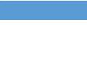
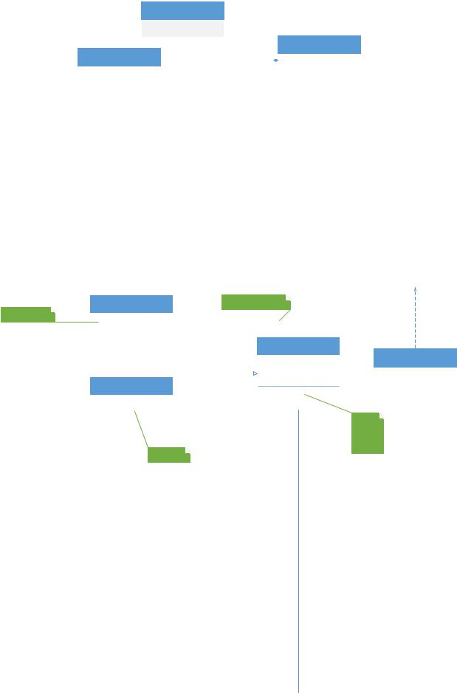

 | Osoba
 | {Abstract}
* | Imie
 | Nazwisko
 | Data_Urodzenia
 | Adres
 | Numer_Telefonu
 | Płeć

Pojazd naziemny
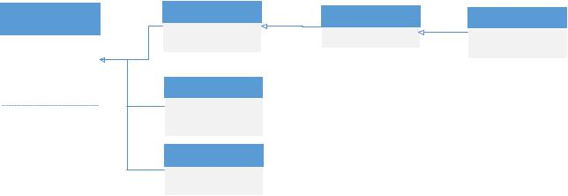
Typ_Auta

Ilość_Osi_Napędowych

Moc_Silnika

Pojazd lotniczy

Typ_Samolotu

Wymagana_Licencja

Rodzaj_Podwozia

Pojazd kosmiczny

Typ_Statku

Ilość_Silników

Zasięg
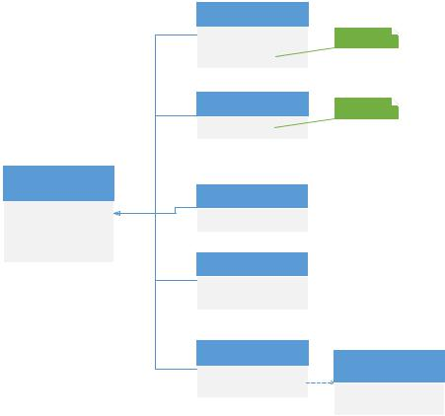

Pilot

Typ_Licencji

Wyniki_Badań_Lekarskich

Znajomość_Maszyn

Długość_Kursów

Kierowca

Kategoria_Prawa_Jazdy

Zasięg_Transportu

Pracownik biurowy

Typ_Pracy

Poziom_Obsługi_Komputera

Magazynier

Kategoria_Prawa_Jazdy

Numer_Magazynu

Sektor

Mechanik

Typ_Pojazdu

Specjalizacja

Numer_Warsztatu

Samochód ciężarowy

Rodzaj_Naczepy

Typ_Łącznika

Minimum 1 tydzień

Minimum 40 km

<<Enumeration>>

Specjalizacja

Silnik

Zawieszenie

Karoseria

Naczepa

Rodzaj_Naczepy

Typ_Ładunku

Pojemność_Naczepy
Analityczny diagram klas
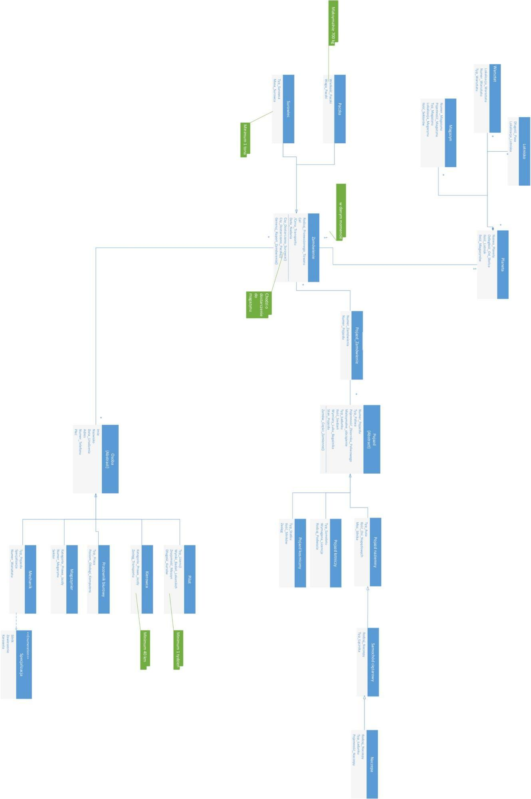
Wymagania niefunkcjonalne

- System operacyjny z rodziny Windows 8.1 lub nowszy
- Minimalna ilość pamięci ram sprzętu to 8GB

- Baza danych do przechowywania informacji

- Wolne miejsce na dysku : 15GB

- Baza powinna dawać użytkownikowi dostęp przez 24h siedem dni w tygodniu

- Wszystkie prace konserwatorskie powinny być przeprowadzane po wcześniejszym uprzedzeniu użytkowników bazy.

- Prace konserwatorskie nie powinny trwać więcej niż 6h, chyba że wykonywane są w nocy.

Przypadek użycia „Przydziel magazyniera do paczki” – Scenariusz

- Przypadek użycia rozpoczyna aktor
- Aktor wybiera opcję wyświetl listę dostępnych magazynierów

- System zwraca informacje o magazynierach

- Aktor wybiera konkretnego magazyniera

- Aktor wybiera paczkę

- System sprawdza czy połączenie jest możliwe

- Aktor kończy przypadek użycia

Diagram aktywności „Przydziel magazyniera do paczki”
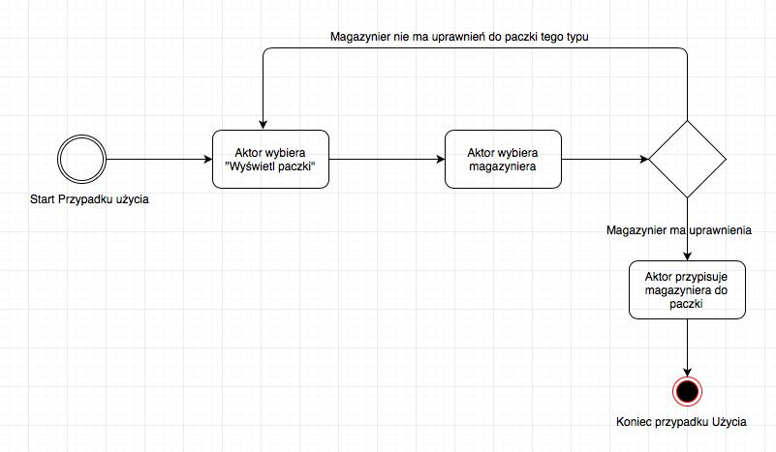
Klasa Paczka – Diagram stanów
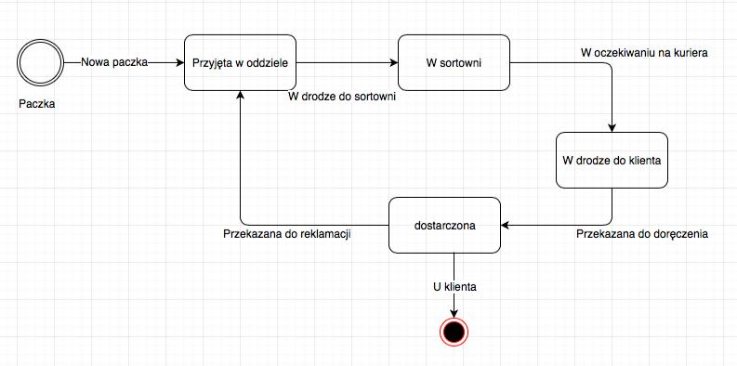

Diagram sekwencji
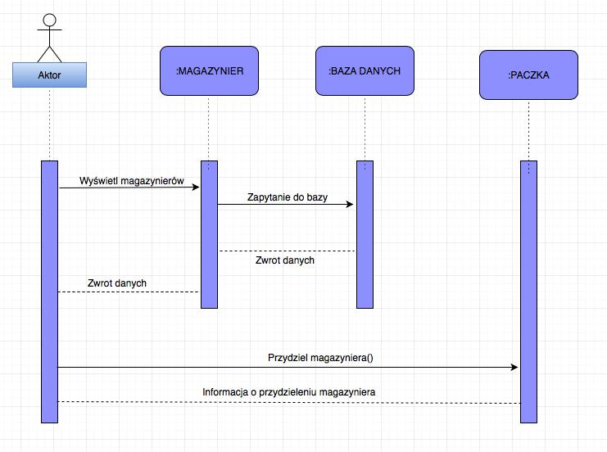
Projekt graficzny
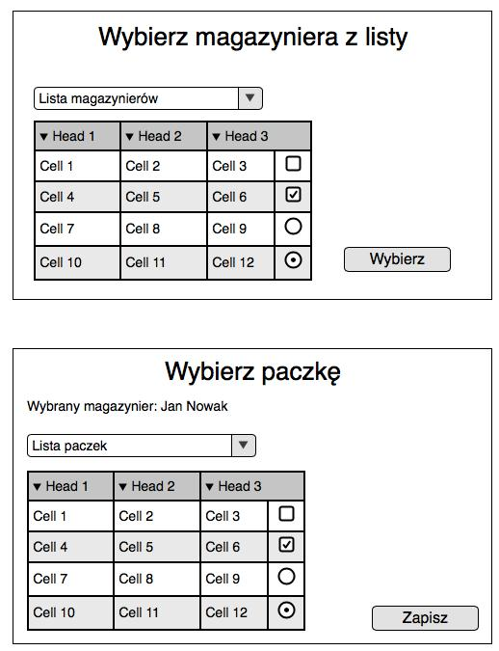
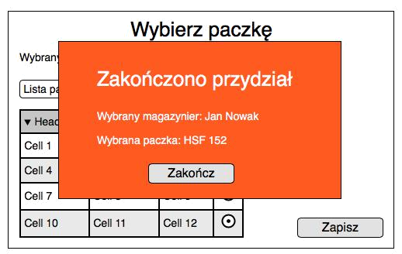

Omówienie decyzji projektowych

- Przy szacie graficznej wykorzystano podstawowy projekt wykonany z pomocą pliku CSS
-Trwałość aplikacji jako zachowana dzięki użyciu bazy danych

- Baza danych wygenerowana przy użyciu metody Code-First

- Uzyskanie klasy abstrakcyjnej dzięki użyciu słowa „abstract”, natomiast dziedziczenie dzięki słowu „extends”, dzięki czemu klasy podrzędne mogą dziedziczyć atrybuty oraz metody.

- Z powodu braku gotowego rozwiązania kompozycji w używanym przez autora języku programowania została ona zaimplementowana ręcznie. Do klasy „całości” została dodana metoda która dodaje „część”.

Opis przyszłej ewolucji systemu

System w przyszłości może zostać rozbudowany o możliwość podróży między galaktycznej. W tym momencie jednak firma nie posiada odpowiedniej ilości statków, które to umożliwią.

Słownik
Ta pozycja zawiera definicje pojęć z dziedziny problemowej.

PPZ - Pracownik punktu przyjmowania zleceń

BI - Pracownik biura informacji
BRL - Pracownik biura rejestracji lotów

TM - Pracownik techniczny/mechaniczny PM - Pracownik magazynu

Surowiec -

Pojazd naziemny – Pojazd który używany jest przy transporcie np. Paczek na małe odległości które są zbyt krótkie żeby

Pojazd lotniczy – Pojazd pomagający przemieszczać paczki na większe odległości w obrębie jednej planety.

Pojazd kosmiczny – Pojazd służący do transportu wszelkich potrzebnych rzeczy pomiędzy układami planetarnymi.
Pilot – Osoba obsługujące pojazdy między planetarne takie jak pojazdy kosmiczne.
Kierowca – Osoba

Pracownik biurowy – Osoba zajmująca się wszelkimi sprawami związanymi z prowadzeniem działalności.

Magazynier – Osoba sprawująca pieczę nad paczkami przebywającymi obecnie w magazynie. Mechanik – Osoba zajmująca się konserwacją i naprawą wszelkich urządzeń mechanicznych mających wpływ na funkcjonowanie firmy.

